二氧化硫的性质和应用
基础练习
1．为除去混入CO₂中的SO₂和O₂，下列试剂的使用顺序正确的是( D )
①饱和Na₂CO₃溶液 ②饱和NaHCO₃溶液 ③浓H₂SO₄
④灼热的铜网 ⑤碱石灰
A．①③④ B．③④⑤
C．②④③ D．②③④
2．下列说法正确的是( A )
A．向紫色石蕊试液中加入新制氯水，溶液先变红后褪色
B．向紫色石蕊试液中通入SO₂气体，溶液先变红后褪色
C．将Cl₂和SO₂同时通入水中，所得溶液的漂白性一定增强
D．将Na₂O₂加入无色酚酞试液中，所得溶液一定显红色
解析：新制氯水中的盐酸有酸性，次氯酸有漂白性，A项正确；SO₂不能漂白石蕊试液，B项错误；SO₂和Cl₂能发生反应，生成没有漂白性的物质，C项错误；Na₂O₂有强氧化性，其具有漂白性，D项错误。
3．向盛有BaCl₂溶液的甲、乙两试管中分别通入SO₂至饱和，若向甲试管中加入足量双氧水，乙试管中加入足量NaOH溶液，则下列叙述正确的是( A )
A．甲、乙两试管中都有白色沉淀生成，但沉淀的成分不同
B．甲、乙两试管中都没有白色沉淀生成
C．甲试管中没有白色沉淀生成，而乙试管中有
D．甲试管中有白色沉淀生成，而乙试管中没有
解析：H₂O₂具有氧化性，SO₂、H₂SO₃都具有还原性，向甲试管中加入足量H₂O₂后，SO₂、H₂SO₃均被氧化为H₂SO₄，H₂SO₄与BaCl₂反应生成BaSO₄沉淀；SO₂是酸性氧化物，向乙试管中加入足量NaOH溶液后，SO₂、H₂SO₃与NaOH反应均生成Na₂SO₃，Na₂SO₃与BaCl₂反应生成BaSO₃沉淀。综上分析，A项正确。
4．(双选)有关SO₂的说法错误的是( BD )
A．SO₂通入Na₂SO₃或NaHCO₃溶液中都能发生反应
B．二氧化硫能使品红溶液褪色是因为它有氧化性
C．加热通入SO₂的品红溶液，溶液恢复红色
D．SO₂和O₂混合，可生成SO₃
解析：SO₂具有漂白性，是SO₂和有机有色物质结合成了无色物质，不是因为它的氧化性。SO₂与O₂需在催化剂、加热条件下，才可生成SO₃。
5．下列有关SO₂的实验现象正确的是( C )
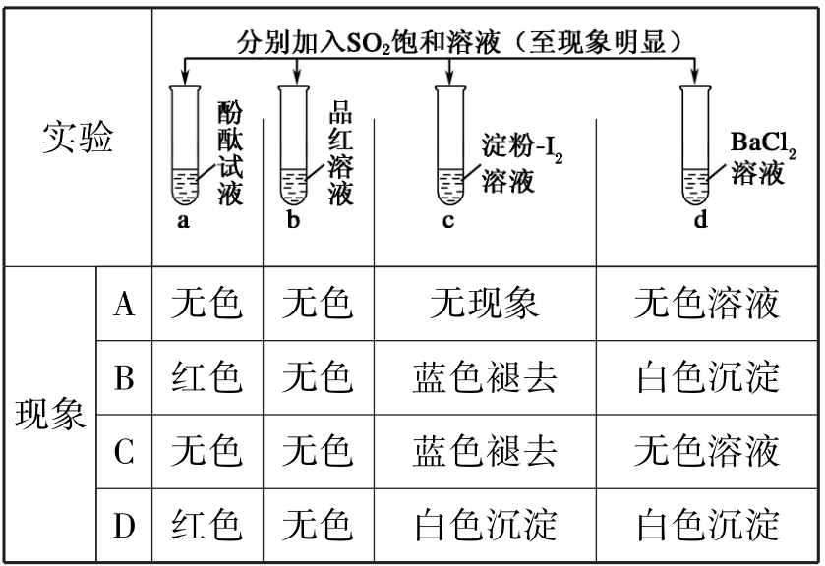
解析：二氧化硫与水生成亚硫酸，酚酞遇酸仍为无色，a中溶液颜色为无色；二氧化硫具有漂白性，能够使品红褪色，所以b中溶液变为无色；二氧化硫具有还原性，能够被I₂氧化，所以c中现象为蓝色褪去；二氧化硫与水反应生成亚硫酸，亚硫酸酸性弱于盐酸，所以二氧化硫与氯化钡溶液不反应，所以d中不会产生白色沉淀，故C正确。
6．强热绿矾晶体，除结晶水蒸发外，还发生如下化学反应：2FeSO₄=====Fe₂O₃＋SO₂↑＋SO₃↑。将生成的气体通入浓BaCl₂溶液中产生的现象是( B )
A．生成BaSO₄和BaSO₃混合沉淀
B．生成BaSO₄沉淀，有SO₂气体逸出
C．生成BaSO₄沉淀，有SO₃气体逸出
D．有SO₂和SO₃两种气体同时逸出
解析：SO₂和SO₃通入浓BaCl₂溶液中，SO₃与水反应：SO₃＋H₂O===H₂SO₄，生成的H₂SO₄与BaCl₂反应：H₂SO₄＋BaCl₂===BaSO₄↓＋2HCl，SO₂不反应，所以有SO₂气体逸出。
7．能正确表示下列反应的离子方程式的是( B )
A．向澄清的石灰水中通入足量SO₂气体：
Ca^{2＋}＋2OH－＋SO₂===CaSO₃↓＋H₂O
B．少量SO₂气体通入碳酸氢钠溶液中：
SO₂＋2HCO===SO＋2CO₂＋H₂O
C．SO₂气体通入溴水中：
SO₂＋Br₂＋H₂O===2H＋＋2Br－＋SO
D．向氢硫酸中通入Cl₂：S^{2－}＋Cl₂===S↓＋2Cl－
解析：A项中SO₂过量，生成Ca(HSO₃)₂，故离子方程式错误。C项中电荷不守恒，不符合产物实际。D项中H₂S是弱电解质，应该保留化学式。
8．(双选)如图是一套检验气体性质的实验装置。向装置中缓慢通入气体X，若关闭止水夹，则品红溶液无变化，而澄清石灰水变浑浊；若打开止水夹，则品红溶液褪色。据此判断气体X和洗气瓶内溶液Y可能是( AD )
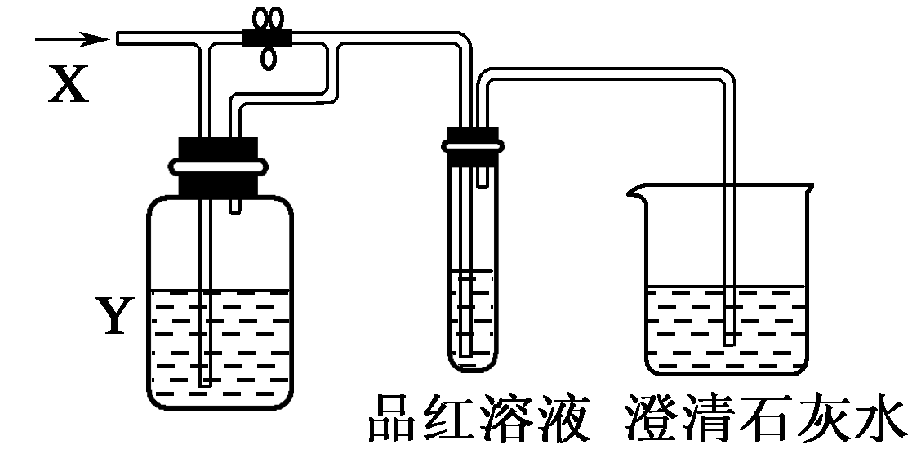
A．X为SO₂，Y为饱和NaHCO₃溶液
B．X为SO₂，Y为浓H₂SO₄
C．X为CO₂，Y为Na₂SO₃溶液
D．X为Cl₂，Y为Na₂CO₃溶液
解析：打开止水夹后品红溶液褪色，说明X为SO₂或其他漂白性气体，关闭止水夹，品红溶液无变化，但澄清石灰水变浑浊，说明通入品红溶液和澄清石灰水的是CO₂气体，则证明Y能吸收X气体且能生成CO₂，符合题意的是A项和D项。
9．下列事实各表现了SO₂的什么性质，请将其代号填入每小题后的横线上。
a．易溶于水 b．水溶液呈酸性 c．氧化性 d．还原性
e．漂白性
(1)SO₂使品红溶液褪色e。
(2)SO₂使显红色的酚酞溶液褪色b。
(3)SO₂使酸性KMnO₄溶液褪色d。
(4)点燃的镁条在SO₂中继续燃烧(2Mg＋SO₂=====2MgO＋S)c。
(5)将盛有SO₂气体的试管倒扣于水中，试管内的液面上升a。
(6)SO₂使石蕊试液变红色b。
解析：(2)显红色的酚酞溶液说明溶液中有碱性物质，SO₂使显红色的酚酞溶液褪色的原因是SO₂与碱性物质发生了反应，此时利用的是SO₂水溶液呈酸性。
(3)SO₂使酸性KMnO₄溶液褪色是由于SO₂与KMnO₄发生了氧化还原反应，利用的是其还原性，而不是漂白性。
10．向BaCl₂溶液中通入SO₂后，将溶液分置于两支试管中。向一份中加入NaOH溶液，出现白色沉淀A；另一份通入少量Cl₂，产生白色沉淀B。试回答下列问题：
(1)若不考虑SO₂与水的反应，向BaCl₂溶液中通入SO₂无明显现象，“无明显现象”可能是“不反应”，也可能是“反应但无现象”。此处应为不反应，原因是弱酸不能制强酸。
(2)沉淀A的化学式为BaSO₃，该沉淀能否溶于稀盐酸？能。
(3)写出生成沉淀B的离子方程式：Ba^{2＋}＋SO₂＋Cl₂＋2H₂O===BaSO₄↓＋2Cl－＋4H＋。
(4)生成2.33 g沉淀B，需要消耗标准状况下的Cl₂224 mL。
解析：加入NaOH溶液发生的反应为
Ba^{2＋}＋SO₂＋2OH－===BaSO₃↓＋H₂O①；
通入Cl₂发生的反应为
Ba^{2＋}＋SO₂＋Cl₂＋2H₂O===BaSO₄↓＋2Cl－＋4H＋②。
由方程式②：BaSO₄ ～ Cl₂
233 g 22 400 mL
2.33 g V(Cl₂)
故V(Cl₂)＝224 mL。
能力提升
1．下列制取SO₂、验证其漂白性、收集并进行尾气处理的装置和原理能达到实验目的的是( B )
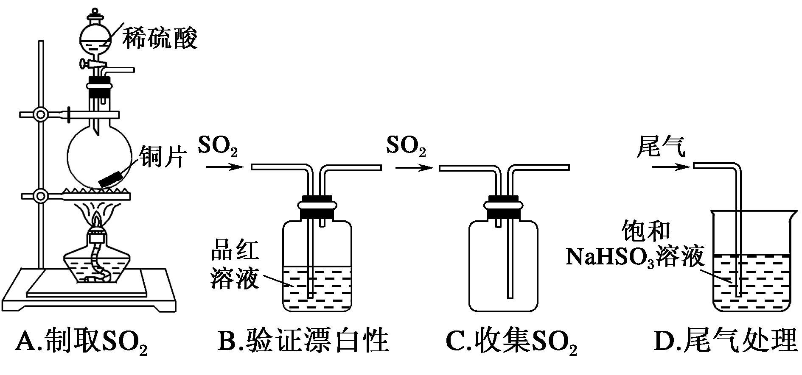
解析：Cu和稀H₂SO₄不反应，A项错误；SO₂能使品红溶液褪色，可用品红溶液验证SO₂的漂白性，B项正确；收集SO₂应用向上排空气法，C项错误；饱和NaHSO₃溶液不能吸收SO₂，D项错误。
2．根据SO₂通入不同溶液中的实验现象，所得结论不正确的是( C )
 | 实验 | 现象 | 结论
A | 含HCl、BaCl₂的FeCl₃溶液 | 产生白色沉淀 | SO₂有还原性
B | H₂S溶液 | 产生黄色沉淀 | SO₂有氧化性
C | 酸性KMnO₄溶液 | 紫色溶液褪色 | SO₂有漂白性
D | Na₂SiO₃溶液 | 产生胶状沉淀 | 酸性：H₂SO₃>H₂SiO₃
解析：FeCl₃将SO₂氧化成硫酸根离子，硫酸根离子与BaCl₂反应生成硫酸钡沉淀，该反应中二氧化硫被氧化，表现了还原性，故A正确；SO₂与H₂S反应生成S单质，该反应中二氧化硫被还原，作氧化剂，故B正确；酸性KMnO₄溶液能够氧化SO₂，导致溶液褪色，SO₂表现了还原性，故C错误；Na₂SiO₃溶液中通入二氧化硫生成H₂SiO₃，说明亚硫酸的酸性强于硅酸，故D正确；故选C。
3．某兴趣小组探究SO₂的还原性，使用的药品和装置如下图所示，下列说法中不合理的是(已知Fe^{3＋}具有强氧化性)( D )
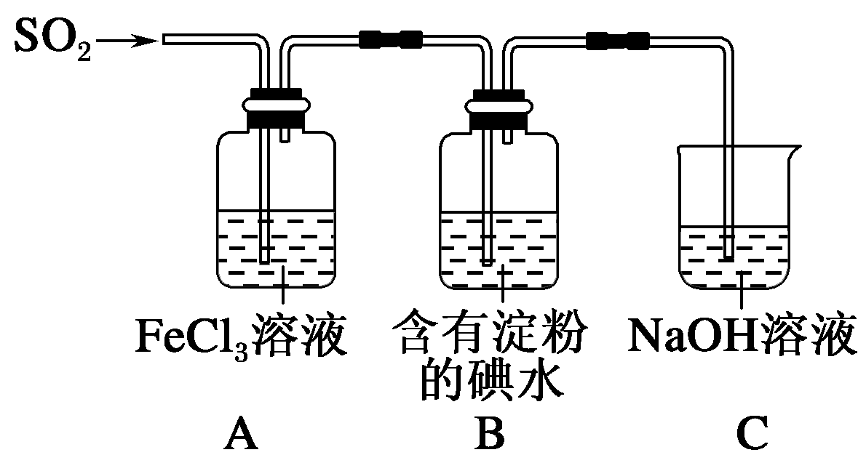
A．能表明I－的还原性弱于SO₂的现象是B中蓝色溶液褪色
B．装置C的作用是吸收SO₂尾气，防止污染空气
C．为了验证A中发生了氧化还原反应，加入稀盐酸酸化的BaCl₂溶液，产生白色沉淀
D．为了验证A中发生了氧化还原反应，反应后往A中加入酸性KMnO₄溶液，紫红色褪去
解析：B中蓝色褪去，说明二氧化硫和碘单质发生反应：I₂＋SO₂＋2H₂O===2HI＋H₂SO₄，依据氧化还原反应中还原剂的还原性大于还原产物的还原性，知二氧化硫的还原性大于碘离子的还原性，故A正确；二氧化硫是污染性气体，不能随意排放到空气中，可用氢氧化钠溶液吸收，故B正确；铁离子将二氧化硫氧化为硫酸根离子，2Fe^{3＋}＋SO₂＋2H₂O===2Fe^{2＋}＋SO＋4H＋，加入氯化钡溶液生成白色沉淀说明SO₂被氧化，故C正确；二氧化硫、氯离子都具有还原性，都可以和酸性高锰酸钾溶液发生反应使之褪色，不能验证A中发生了氧化还原反应，故D错误。
4．某化学兴趣小组用图1装置探究二氧化硫的性质：
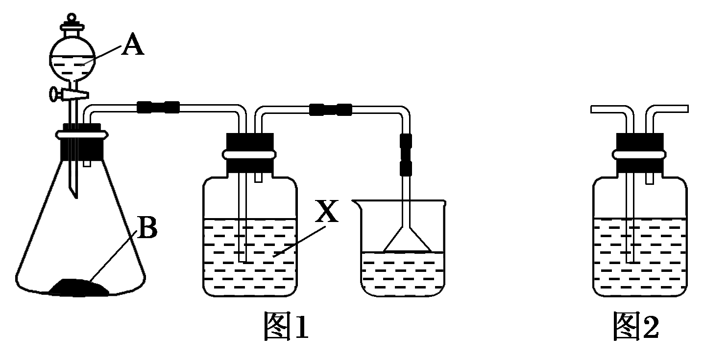
(1)图1中倒扣漏斗的作用是防止倒吸。
(2)写出锥形瓶中制取SO₂气体的化学方程式：Na₂SO₃＋H₂SO₄(浓)===Na₂SO₄＋SO₂↑＋H₂O。
(3)将SO₂气体分别通入下列X溶液中，请回答下列问题：
①少量SO₂通入紫色石蕊试液中，现象是紫色溶液变为红色，继续通入SO₂气体，现象是红色不褪去(或溶液颜色无变化)。
②SO₂通入酸性KMnO₄溶液，现象是溶液的紫红色褪去。
③SO₂慢慢通入澄清石灰水中，现象是先有白色沉淀生成，后白色沉淀消失。
(4)某同学制取的SO₂气体中混有CO₂气体，请你设计实验证明混合气体中既有SO₂气体，又有CO₂气体。可以选择图2洗气装置设计实验。洗气装置中的溶液是：A.浓硫酸、B.氢氧化钠溶液、C.硫酸铜溶液、D.品红溶液、E.澄清石灰水、F.酸性高锰酸钾溶液、G.碳酸氢钠溶液。为达到实验目的，上述装置所装试剂的连接顺序是DFDE(合理即可)(用字母表示，所给试剂可以重复使用，有些试剂也可以不用)。
解析：(1)图1中倒扣漏斗的作用是防止倒吸。(2)浓硫酸和亚硫酸钠反应生成硫酸钠、SO₂和水，化学方程式为Na₂SO₃＋H₂SO₄(浓)===Na₂SO₄＋SO₂↑＋H₂O。(3)①SO₂溶于水生成亚硫酸，溶液显酸性，所以溶液显红色。由于SO₂不能使酸碱指示剂褪色，所以继续通入SO₂，溶液的颜色不会变化。②SO₂具有还原性，高锰酸钾具有氧化性，二者发生氧化还原反应，所以溶液的紫红色会褪去。③SO₂是酸性氧化物，和氢氧化钙反应生成亚硫酸钙白色沉淀和水。继续通入SO₂，白色沉淀溶解。(4)检验SO₂一般用品红溶液，检验CO₂一般用澄清石灰水。由于SO₂也能使澄清石灰水变浑浊，所以先检验SO₂，且在气体通入澄清石灰水之前，还应除去SO₂，除去SO₂用酸性高锰酸钾溶液，再用品红溶液来检验SO₂是否除尽。
5．下面是化学研究小组学习的一个案例。
课题：《SO₂的化学性质》
(1)课题准备
在研究SO₂的化学性质时，首先必须制得SO₂，研究小组采用Na₂SO₃(固)＋H₂SO₄(浓)===Na₂SO₄＋SO₂↑＋H₂O来制取SO₂气体，已知：Na₂SO₃是易溶于水的白色粉末，则在下图A～D中，应选用的制气装置是B。
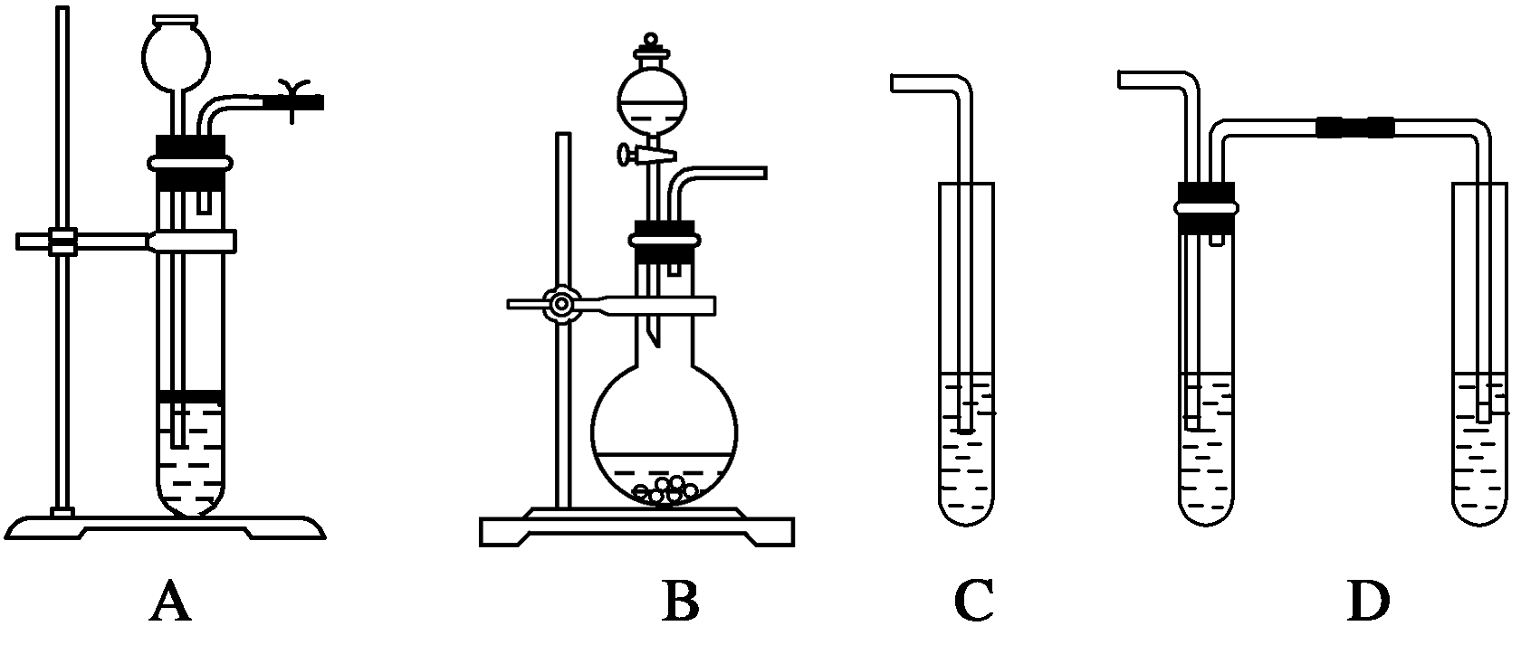
(2)实验探究
实验名称 | 二氧化硫的化学性质
实验目的 | 验证SO₂的化学性质
实验仪器 | 分液漏斗、广口瓶、双孔橡胶塞、导管、试管、滴管等
实验药品 | 亚硫酸钠固体、浓硫酸、石蕊、酸性高锰酸钾溶液、稀硫酸、稀硝酸、氯化铁溶液、氯水、氢硫酸、碘化钾溶液、品红溶液
(3)实验步骤
实验步骤 | 反应现象
1.向Ca(OH)₂溶液中通入SO₂气体至过量 | 先产生白色沉淀，继续通SO₂气体，白色沉淀消失
2.向氯水溶液中通入SO₂气体 | 氯水浅黄绿色褪去
3.向酸性KMnO₄溶液中通入SO₂气体 | 溶液紫色褪去
4.向品红溶液中通入SO₂气体 | 品红溶液红色褪去，加热后溶液又显红色
5.向H₂S溶液中通入SO₂气体 | 溶液产生淡黄色沉淀
①写出步骤2的离子反应方程式Cl₂＋SO₂＋2H₂O===4H＋＋SO＋2Cl－。
②证明SO₂有氧化性的实验步骤是5，其反应的化学方程式是2H₂S＋SO₂===3S↓＋2H₂O。
③证明SO₂是酸性氧化物的实验步骤是1。
④证明SO₂有还原性的实验步骤是2、3。
⑤证明SO₂有漂白性的实验步骤是4。
(4)知识运用
①在上述实验步骤1中，SO₂的实验现象与CO₂相同，那么如何鉴别两种气体呢？请写出一种实验方法分别向盛两种气体的集气瓶中，加入少许品红试液振荡，褪色的为SO₂，另一瓶即为CO₂。
②盛有BaCl₂稀溶液的甲、乙两支试管分别通入SO₂至饱和，若向甲试管中加入足量的氯水，乙试管中加入足量氨水，则下列叙述正确的是( A )
A．甲、乙试管中都有白色沉淀生成
B．甲试管中无白色沉淀生成而乙试管中有
C．甲、乙试管中都无白色沉淀生成

D．两试管中均有白色沉淀生成、且成分相同

